Мероприятия, проведенные в рамках реализации комплекса мер по модернизации системы общего образования.
В рамках реализации комплекса мер по модернизации системы образования школа получила: ноутбук, электронную книгу, многофункциональное устройство , 4-е мольберта. Комплект для практических работ «Наблюдение за погодой, оборудование для изучения ботаники и зоологии, микроскоп цифровой, устройство для подключения датчиков к компьютеру, датчик освещенности, датчик расстояния, датчик температуры, контейнер, для хранения датчиков, программное обеспечение для датчиков, магнитная доска «Числовая прямая», магнитный плакат Арифметика до 100», магнитный плакат «Арифметика до 1000», магнитный плакат «Таблица умножения». Всего на сумму 220981рублей.
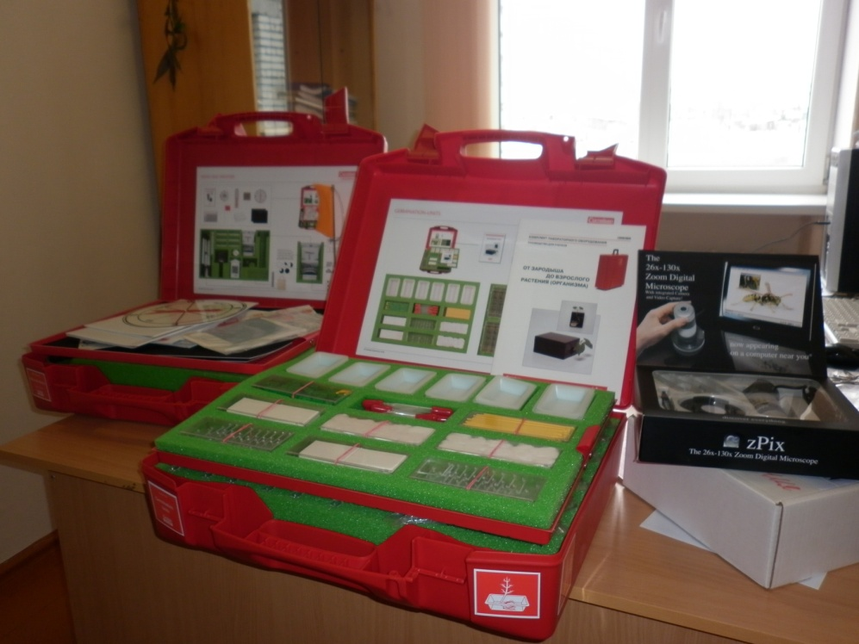

В целях повышения энергоэффективности при эксплуатации зданий и помещений школы, в рамках реализации Комплекса мер по модернизации общего образования в 2011 году в нашей школе АМС заменила окна и входные двери на сумму 5 миллионов . В школе стало значительно теплей и уютней. Это позволит нам сэкономить средства, выделяемые на оплату коммунальных услуг.

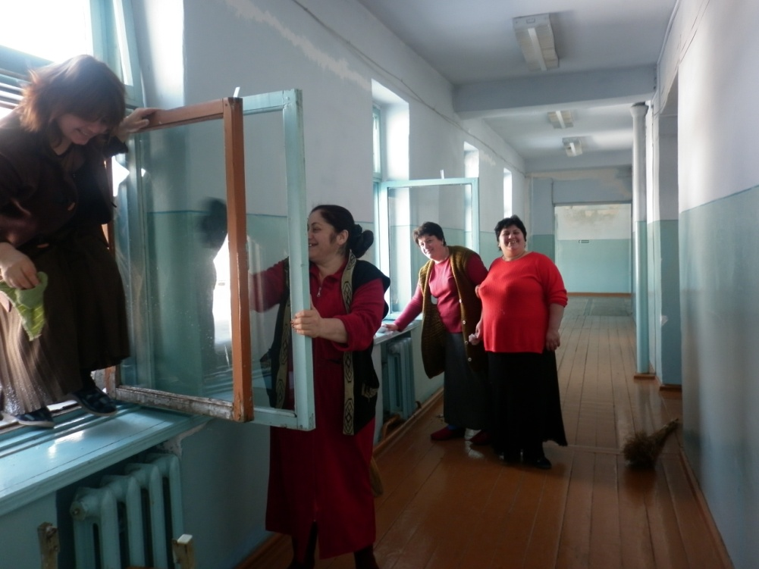

В Северо-Осетинском республиканском институте повышения квалификации работников образования прошли курсы:
Директор школы Джусоев И.М. по теме: «Управление образовательным учреждением в условиях модернизации системы общего образования».
Зам. директора по УВР Демеева Л.Б. по теме: «Управление образовательным учреждением в условиях модернизации системы общего образования».
Учитель 1 класса Джиоева З.Б. по теме: «Федеральный государственный стандарт начального общего образования: содержание и технологии введения, реализация и учебно-методическое сопровождение»
Психолог школы ГусаловаЯ.Ч. по теме: : «Федеральный государственный стандарт начального общего образования: реализация и учебно-методическое сопровождение»

